Третий тур дистанционного этапа
XVII олимпиады имени Леонарда Эйлера
В этом туре не могут участвовать школьники из Кировской области
1. Скоростное шоссе, по которому можно ехать со скоростью 150 км/ч, идет параллельно обычному, по которому можно ехать со скоростью 100 км/ч. Проехать 1 км по скоростному шоссе стоит 3 рубля, а по обычному — 1 рубль. Мише надо проехать из Ёлкина в Палкино, до которого 100 км. У него есть 250 рублей. За какое наименьшее время он может добраться до Палкина? Считаем, что разгон, торможение и переход с одного шоссе на другое происходят мгновенно.
2. Сумма двадцати чисел равна 0. Докажите, что можно покрасить десять из них в красный цвет, а какие-то девять из оставшихся — в синий так, что сумма девяти синих чисел будет не меньше, чем сумма десяти красных.
3. При каких n, больших 2, можно расставить в клетках таблицы размером n×n крестики и нолики (в каждой клетке — один знак) так, чтобы в каждом столбце таблицы, кроме одного, крестиков было больше, чем ноликов, а в каждой строке таблицы, кроме одной, ноликов было больше, чем крестиков?
4. Есть две кучки по 11 монет в каждой. Известно, что в каждой кучке 10 настоящих монет и одна фальшивая, которая легче настоящей. Все настоящие монеты весят одинаково, обе фальшивые — тоже. Можно ли за одно взвешивание на чашечных весах гарантированно найти не менее 8 настоящих монет?
5. Сторона BC выпуклого четырехугольника ABCD видна из середины M его стороны AD под углом 90°. Биссектрисы треугольника BMC пересекаются в точке I. Известно, что ∠ABM = ∠MIC и ∠BIM = ∠MCD. Докажите, что AI = DI.
Обязательно прочитайте всю размещенную ниже информацию!
Ваш регистрационной номер — это шестизначный ID заявки, полученный вами при регистрации на олимпиаду.
Вопросы по техническим проблемам, возникающим при регистрации участников и работе в личных кабинетах, задавайте письмами по адресу online@sochisirius.ru (служба технической поддержки). Вопросы, связанные с заданиями, задавайте письмами по адресу info@matol.ru. Не следует писать на оба адреса сразу!
Олимпиадные работы надо выполнять самостоятельно. Нарушители этого правила могут быть отстранены от участия в олимпиаде: В первых двух турах за использование решений из интернета и сотрудничество при выполнении работ были дисквалифицированы с запретом на дальнейшее участие в олимпиаде 360 участников. В случае выполнения работы с посторонней помощью на основании п. 3.3 Положения об олимпиаде дисквалифицируются и те, кому помогали, и те, кто помогал.
Прежде, чем задавать вопрос по заданию, поищите ответ на него в файле по адресу https://docs.google.com/document/d/1LQX2KGc6uSovBttJnVdSW6Is6ImXNhzQAtjEtVVF9dI/edit?usp=share_link
Из пяти часов, выделенных на выполнение работы, последний час предназначен для её подготовки к отправке. Откладывая подготовку на последний момент, вы делаете это на свой страх и риск: жалобы на возникшие из-за этого проблемы (не успели отсканировать, пропал интернет и т. п.) рассматриваться не будут.
ИНСТРУКЦИЯ ПО ВЫПОЛНЕНИЮ И ОТПРАВКЕ РАБОТЫ
1. Тур проводится с 10:00 до 15:00. Рассматриваются только работы зарегистрированных участников олимпиады. Если Вы ещё не зарегистрированы, пройдите регистрацию в соответствии с инструкцией: https://matol.ru/files/euler-registration-2024.pdf. Тем, кто участвовал в олимпиаде в прошлом году, надо регистрироваться заново, прошлогодняя регистрация недействительна!
Поданная заявка действительна на все туры и этапы олимпиады, регистрироваться на каждый из них в отдельности не нужно. Повторная регистрация нежелательна, она создает проблемы организаторам и может привести к неприятностям для вас.
2. Российские школьники выполняют работы на русском языке. Школьники из зарубежных стран, где есть Национальные оргкомитеты олимпиады, выполняют работы на государственном языке своей страны или русском языке, если Национальным оргкомитетом не установлены иные правила.
3. Выполненная работа должны быть загружена на проверку в заявке на олимпиаду не позднее указанного в расписании времени окончания тура с соблюдением изложенных ниже правил.
4. Подготовка работы к загрузке.
4.1. В начале работы должны быть указаны фамилия и имя автора, ID заявки, город (село) и школа. Условия задач в работу переписывать не нужно.
4.2. Если олимпиадная работа выполнялась на бумаге, ее листы надо отсканировать или сфотографировать. Сканировать предпочтительнее: качество фотографий обычно ниже. Нельзя сканировать или фотографировать листы работы поперёк текста или вверх ногами. Проверьте, что все сканы/фото ориентированы правильно и нормально читаются. При необходимости отсканируйте или сфотографируйте соответствующие страницы заново.
4.3. Конвертируйте все файлы с работой в формат .pdf. Это можно сделать, например, на сайте https://tools.pdf24.org/ru/pdf-converter. Если вы набирали работу в текстовом редакторе, то там обычно можно сразу сохранить файл в формате .pdf при помощи функций «Сохранить как pdf», «Печать в pdf» или их аналогов.
4.4. Соедините pdf-файлы с работой в нужном порядке в один файл (например, при помощи сайта https://www.ilovepdf.com/ru/merge_pdf, на котором также можно конвертировать в формат .pdf файлы других форматов). Работа принимается только в виде одного файла формата .pdf !
5. Загрузка работу на проверку в личном кабинете.
5.1. Войдите в свою заявку на участие в олимпиаде им. Эйлера: либо прямо по ссылке из посланного системой регистрации письма, либо войдя в свой личный кабинет по своим логину и паролю на странице my.sirius.online, а в кабинете — в заявку.

5.2. В день проведения тура в заявке появится раздел для сдачи работы соответствующего тура. Так выглядит переход к сдаче работы 1 тура (во третьем туре вместо «Первый тур» будет написано «Третий тур»):
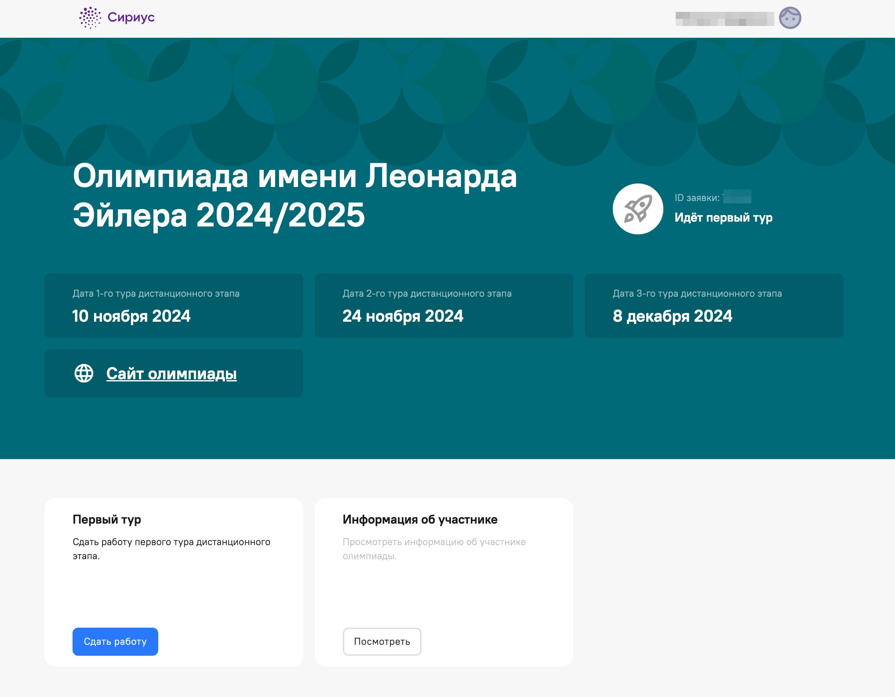
5.3. Для сдачи выполненной работы перейдите по кнопке «Сдать работу». В открывшейся форме приложите выполненную работу.
Если вы не видите перехода к сдаче работы, убедитесь, что вы авторизовались в системе, в правом верхнем углу должны быть указаны Фамилия и Имя пользователя.
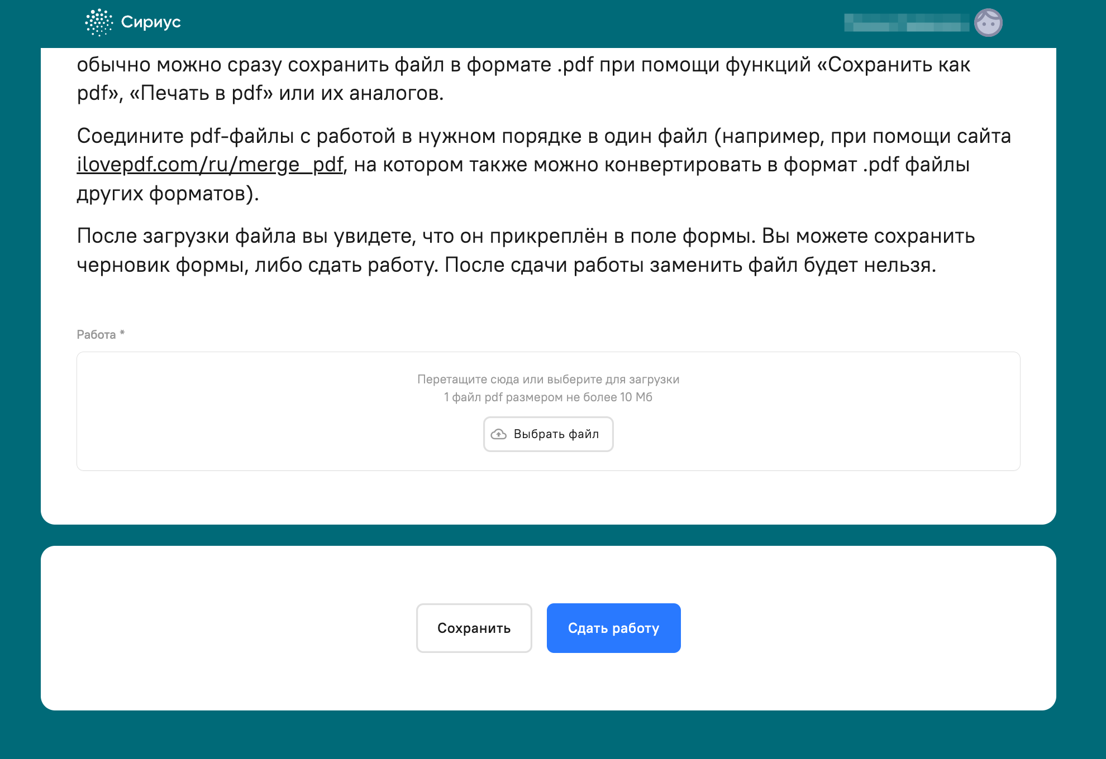
5.4. Сдайте работу или сохраните черновик формы с приложенным файлом. Обращаем внимание, что после сдачи работы заменить файл будет нельзя. Сохраненный черновик редактировать можно.
5.5. После перехода в форму сдачи работы загрузите работу согласно имеющимся там указаниям. Можно загрузить один документ формата .pdf. Не пытайтесь хитрить, заменяя у файла формата .jpg, .docx и т. п. расширение на .pdf. Работы, загруженные таким образом, отклоняются немедленно после обнаружения.
Размер загруженного файла не может превышать 10 Мб. Уменьшить объём графического файла можно с помощью графического редактора, заменяя цветные файлы чёрно-белыми и уменьшая до разумных пределов разрешение.
5.6. Файл с выполненной работой должен быть отправлен не позднее указанного в п. 1 времени окончания тура. В момент окончания тура функция загрузки работ отключается.
5.7. Не рассматриваются работы, оформленные и отправленные с нарушением правил данной инструкции, в частности:
– файлы не .pdf-формата;
- отправленные не через систему загрузки (кроме сданных доверенным лицам при очном выполнении работы): электронными письмами и т. п.;
- файлы низкого качества, трудные для чтения;
- содержащие листы работы, отсканированные или сфотографированные «вверх ногами» или поперек текста, при отказе жюри их проверять;
- загруженные вместо работ гиперссылки на файлы, размещенные в интернете вне системы регистрации;
- работы школьников из России, выполненные не на русском языке.

